**Приобщение дошкольников к национальной якутской культуре через организацию различных видов деятельности**

Новгородова Лариса Владимировна 1 квалификационная категория.

Период дошкольного возраста является самым благотворным для закладывания основ духовно-нравственной личности с активной жизненной позицией, творческим потенциалом, способной к гармоническому взаимодействию с другими людьми. Именно в этом возрасте начинается процесс национально-культурной самоидентификации, осознания себя в окружающем мире. Данный отрезок жизни человека является наиболее благоприятным для эмоционально-психологического воздействия на ребенка, так как образы восприятия действительности, культурного пространства очень ярки и сильны и поэтому они остаются в памяти надолго, а иногда и на всю жизнь, что очень важно в воспитании дошкольников.

Обряды и обычаи календаря народа Саха – замечательная школа практического природоведения и природопользования. В праздничных календарных обрядах всегда звучат произведения словесно-поэтического, музыкального, танцевального народного творчества. Великолепно изобразительно-прикладное мастерство народа, связанное с календарными праздниками: убранство жилища, предметы быта, национальный костюм.

Ознакомление дошкольников с родным городом, республикой, страной – это знакомство с историей народа, с его культурой, обычаями, традициями. Это одна из задач патриотического воспитания. Его суть состоит в том, чтобы посеять и взрастить в детской душе семена любви к родной природе, родному дому, семье, к истории страны, созданной трудом родных и близких людей, живущих на этой земле.

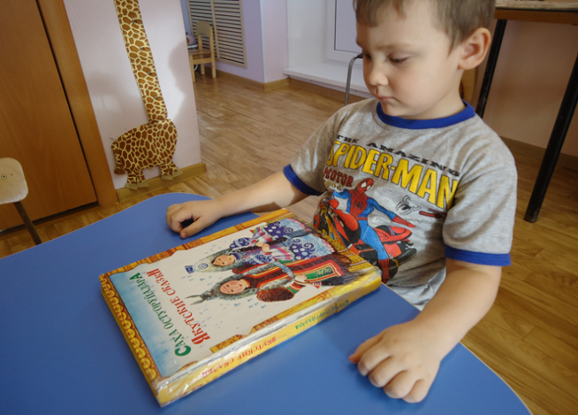Приобщение дошкольников к национальной культуре мы ведем через организацию различных видов деятельности и их интеграцию с использованием разнообразных форм и методов работы, выбор которых осуществляется в зависимости от решения конкретных образовательной задачи, контингента детей, уровня освоения предыдущего материала. Это могут быть произведения искусства и фольклор, подвижные игры, игровые упражнения, соревнования, организация мастерских по изготовлению продуктов детского творчества, реализация проектов, обсуждение, разучивание, наблюдения, целевые прогулки и экскурсии, решение проблемных ситуаций, беседы, ситуативный разговор, экспериментирование, прослушивание музыкальных произведений.

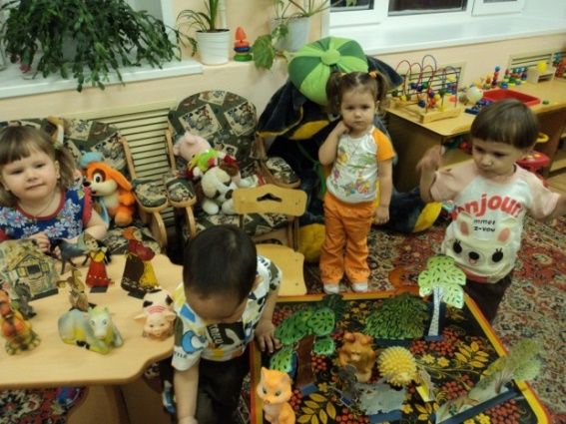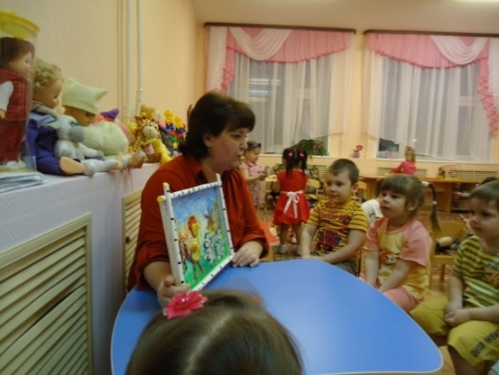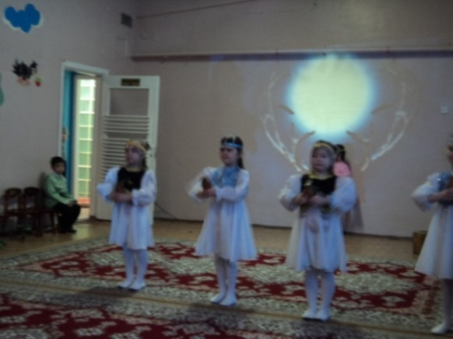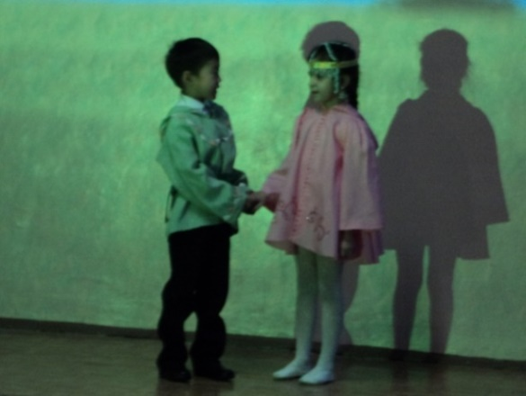

Знакомство дошкольников с национальной культурой процесс длительный и сложный. Он не может проходить от случая к случаю. Положительного результата можно достичь только систематической работой, эта работа проходит вне непосредственной образовательной деятельности, во второй половине дня в рамках познавательного досуга, а в старшем дошкольном возрасте в рамках познавательного клуба. При знакомстве с историей города, республики, воспитателю приходиться много рассказывать, от того, как он это сделает, зависит, воспримет ребенок информацию с интересом или эта информация не затронет чувство дошкольника, не вызовет у него желания узнать что-то новое. Педагогические мероприятия строятся в форме диалога. Детям предлагаем вопросы на размышления, предположения, рассуждения.

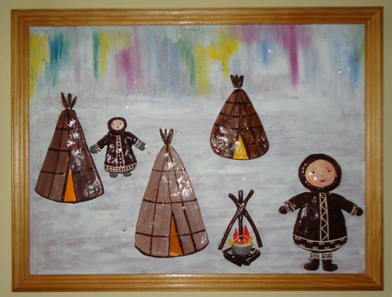Цель патриотического воспитания состоит в том, чтобы посеять и взрастить в детской душе семена любви к родной природе, к родному дому и семье, к истории и культуре страны, созданной трудами родных и близких, тех, кого зовут соотечественниками.

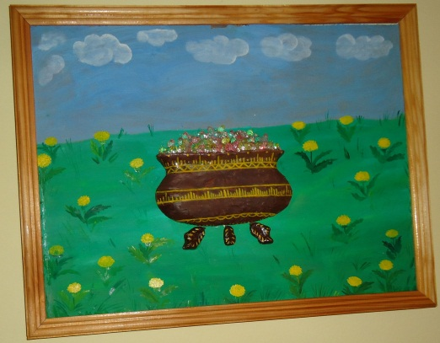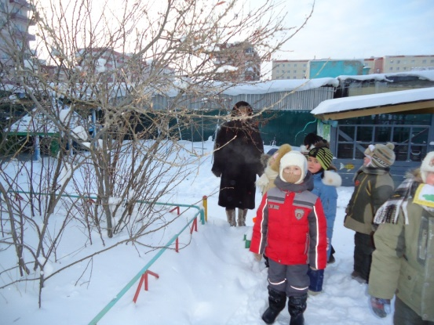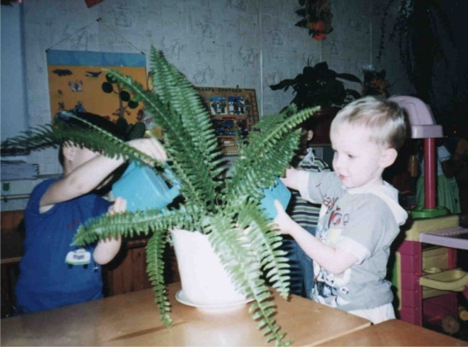

Логика жизни показывает, что только с детского возраста может обеспечиваться связь с национальной культурой. Психология доказывает зависимость судьбы возрождения и развития исконной народной культуры от осознания ребенком себя самого отдельной личностью. Ведь тот, кто вырастет на наших образцах национальной культуры, непременно впитает её дух. В настоящее время актуальным становиться ознакомление детей с народной культурой, приобщение их к истокам народного творчества. Наша задача – отобрать из массы впечатлений, получаемых ребенком, наиболее доступным ему: (мир животных и природы, труд людей, традиции, обычаи, общественные явления). Причем эпизоды, к которым привлекают внимание детей, должны быть яркими, конкретными, вызывающими интерес. Отбор соответствующего материала позволяет нам формировать у дошкольников представление о том, чем славен родной край: своей историей, традициями, достопримечательностями, памятниками, лучшими людьми.

Тем самым, узнавая и наблюдая окружающую жизнь, дети путем простейшего анализа могут представить себе, что их родной город является частью республики, страны, а они часть великого народа.

В основной общеобразовательной программе нашего детского сада, в части, формирующей участниками образовательного процесса, мы разработали мини программу «Камелек». Мини-программа «Камелек» - средство становления основ российской гражданской идентичности детей дошкольного возраст. В современной социально-экономической и политической ситуации возрождение идей патриотизма является стимулом к объединению общества, сплочению семьи и педагогов образовательных учреждений.   
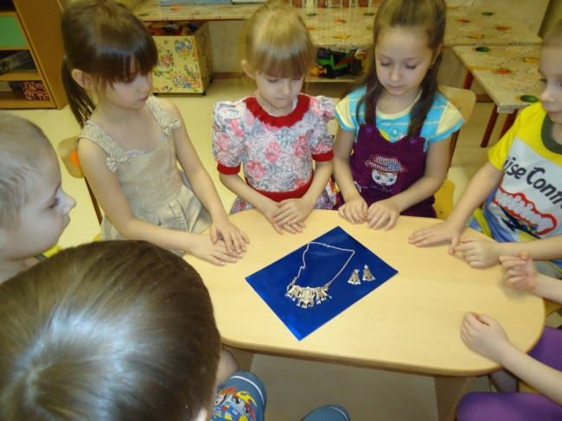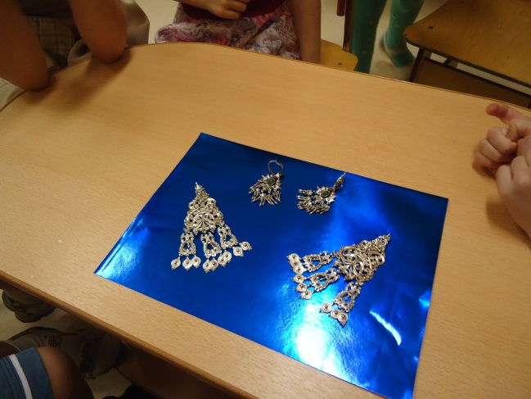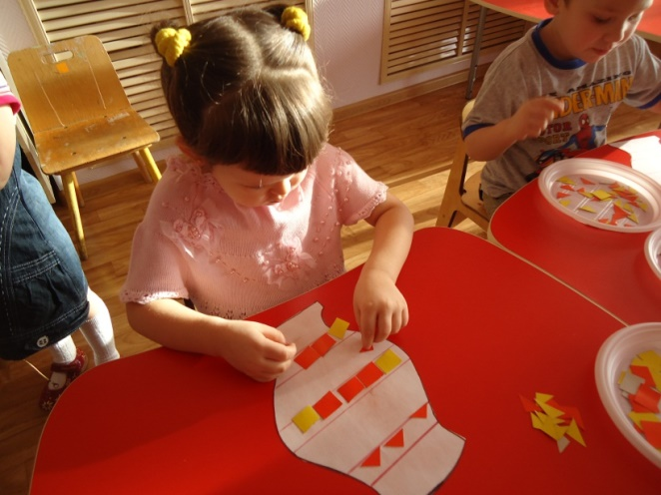

Цель – данной программы является нравственно – патриотическое воспитание дошкольников на основе ознакомления детей с культурой Саха.

**Задачи программы.**

1. Ознакомление дошкольников с историей Якутии, национальной культурой народа Саха.
2. Воспитание бережного отношения к Родине, Отечеству. Природе как к великим духовным категориям
3. Формирование целостного представления о мире и его законах через системное, комплексное освоение каждого явления в его природном и социокультурном контексте.
4. Поддержание у детей инициативы, познавательной активности, самостоятельности, оценочного отношения к миру.

Планирование работы строится по принципу «от простого к сложному» по следующим темам «Моя семья», «Моя улица», «Мой детский сад», «Мой город», «Моя республика». Цель каждой темы имеет определенные познавательные, воспитательные, развивающие задачи, а наша общая цель – зародить интерес к самобытной якутской культуре. Работа по каждой теме включает разные виды детской деятельности: игровую, коммуникативную, трудовую, познавательно – исследовательскую, продуктивную, музыкально – художественную, восприятие художественной литературы. Отсюда и естественно интеграционный подход к содержанию и приёмам организации педагогического процесса. Интегрирование создает целостную картину мира, учит ребенка видеть все явления жизни в их глубинной взаимосвязи и одновременно в противоречивости.

В рамках нашей программы мы разработали перспективные планы, диагностику для всех возрастных групп.   
Перспективный план для младшей группы:

|  |  |  |
| --- | --- | --- |
| **Месяц** | **Работа с детьми** | **Работа с родителями** |
| **Сентябрь** | 1. Моя семья; 2. Растительный мир Якутии (д/и Брусничка»). | Консультация «Приобщение детей к истокам народной культуры» |
| **Октябрь** | 1. Мой детский сад (экскурсия); 2. В гостях у куклы Туйары (одежда) | Беседа «Почитание предков»  (Родительское собрание). |
| **Ноябрь** | 1. Мой город (рассмотреть дома, улицы); 2. Чтение сказки «Почему зима длиннее, а лето короче?». Стр.25 | Беседа «Республика Саха (Якутия)» |
| **Декабрь** | 1. В гостях у куклы Туйары (рассмотреть чорон); 2. Якутские орнаменты (плоскостное моделирование). Выкладывание орнаменты. | - |
| **Январь** | 1. Животный мир Якутии (якутская лошадь); 2. Чтение сказки «Лошадь и олень» стр.17 | Беседа «Семейное общение» |
| **Февраль** | 1. Зеленая елочка – живая иголочка (беседа); 2. Домашние животные. | Консультация (зима, весна). |
| **Март** | 1. Сказка «Собака и медведь» стр.23; 2. Якутские орнаменты (плоскостное моделирование). | Традиции. |
| **Апрель** | 1. Инсценирование сказки «Как собака подружилась с человеком» стр.41; 2. В гостях у куклы Туйары (рассмотреть посуду - кытыйа). | - |
| **Май** | 1. Какие растения растут на нашем участке; 2. Диагностика | Лекция «охрана природы». |
| **Июнь** | 1. Беседа о якутском празднике «Ысыах»; | Помощь родителей в изготовлении костюмов. |

Перспективный план для средней группы:

|  |  |  |
| --- | --- | --- |
| **Месяц** | **Работа с детьми** | **Работа с родителями** |
| **Сентябрь** | Диагностика:   1. Моя семья (традиции); 2. Растительный мир Якутии (ягоды, растения). | Сделать шапочки к празднованию «Осени». |
| **Октябрь** | 1. В гостях у куклы Туйары (домашние животные); 2. Сказка «Как почернел хвостик у горностая» стр.20. | Беседа «Почитание предков»  (Родительское собрание). |
| **Ноябрь** | 1. Оденем куклу Туйару; 2. Чтение сказки «Почему зима длиннее, а лето короче?» стр.25. | Беседа «Как праздновали наши предки». |
| **Декабрь** | 1. Животный мир Якутии (дидактическая игра); 2. Знакомство с растительным орнаментом. | Консультация «Традиции семейного родства». Обереги семьи. |
| **Январь** | 1. Чтение стихотворения «Чорон»; 2. Инсценировка сказки «Как ворона стала черной» стр.33. | Лекция «Значение крещения в народной культуре». |
| **Февраль** | 1. В гостях у Туйары (балаган + подвижная игра «У медведя во бору»); 2. Чтение сказки «Как ветер к великой горе ходил» стр.187. | Беседа о значении народных праздников и влияния православия на якутскую и русскую культуру. |
| **Март** | 1. Мой город (символика); 2. Птицы Якутии (рассмотреть). | Рассказ о масленицы. |
| **Апрель** | 1. Предания о солнце; 2. Животный мир Якутии. 3. Сказание о древних богатырях и битвах стр.55. | Консультация «Рецепты пасхальных блюд». |
| **Май** | 1. Национальные песни, игры, танцы; 2. Знакомство с орнаментом «Елочка»; 3. Диагностика. | «Традиции семьи» (альбом). |
| **Июнь** | 1. Подготовка к   празднованию «Ысыаха». | Помощь родителей в изготовлении костюмов. |

Предложенные планы органически вписываются в образовательный процесс, организуемый в ДОУ. В качестве дополнительного материала мы включаем, а работу использование литературных произведений: стихотворений, загадок, пословиц. Их можно использовать на разных этапах раскрытия проблемы в соответствии с определенными педагогическими задачами и возрастными особенностями детей. Такая диагностика показывает темы , слабо усвоенные детьми, возникшие затруднения и необходимость их корректирования. В ходе педагогических мероприятий мы используем разнообразный фольклорный материал: звучат легенды и предания, сказки и загадки, пословицы и поговорки, обыгрываются элементы древних ритуалов и праздников, прослушиваются музыкальные произведения. Особое внимание уделяется якутской сказке, как наиболее эмоциональной и доступной форме информации для детей дошкольного возраста. Ведем работу по обучению инсценированию сказки, развитию творческого потенциала детей и их речи. Устное народное творчество – это неоценимое богатство каждого народа, пласт культуры, показатель его способности и таланта.

Учитывая, что ведущим видом деятельности дошкольников остается игра, включение её в повседневную жизнь детей будет эффективным методом для развития патриотических чувств. Через игру мы стараемся передать нашим воспитанникам традиции, свойственные менталитету народа Саха, удовлетворяем потребности детей в познании окружающего мира, в двигательной и умственной активности, развиваем воображение и творческие способности. В национальных играх объективно сочетаются три очень важных фактора.

* Дети включаются в практическую деятельность, развиваются физически, привыкают самостоятельно действовать.
* Получают моральное и эстетическое удовольствие от этой деятельности.
* Углубляют познание окружающей среды.

В рамках мини-программы клуба «Камелек» разработали перспективные планы, диагностику для всех возрастных групп. Предложенные планы органически вписываются в образовательный процесс, организуемый в детском саду. В качестве дополнительного материала мы включаем в работу литературные произведения: стихотворений, загадок, пословиц.

Важным условием нравственно – патриотического воспитания детей является тесная взаимосвязь с родителями. Прикосновение к истории своей семьи вызывает у ребенка сильные эмоции, заставляет сопереживать, внимательно относиться к памяти прошлого, к своим историческим корням. Взаимодействие с родителями по данному вопросу способствует к бережному отношению к традициям, сохранению семейных связей. Для реализации потенциала каждой семьи мы используем различные средства привлечения родительской общественности к совместной работе, анкетирование, беседы, информационная поддержка родителей, встречи по заявкам, индивидуальные беседы, проектная деятельность, педагогические гостиные, мастер-классы.   
В настоящее время эта работа актуальна и особенно трудна, требует большого такта и терпения. Применение различных форм работы с семьями воспитанников способствует включению родителей в единый образовательный процесс. Процент участвующих родителей в мероприятиях детского сада за последние годы значительно увеличился, что свидетельствует о повышении интереса к воспитанию детей, эффективности форм проводимых мероприятий для семей.

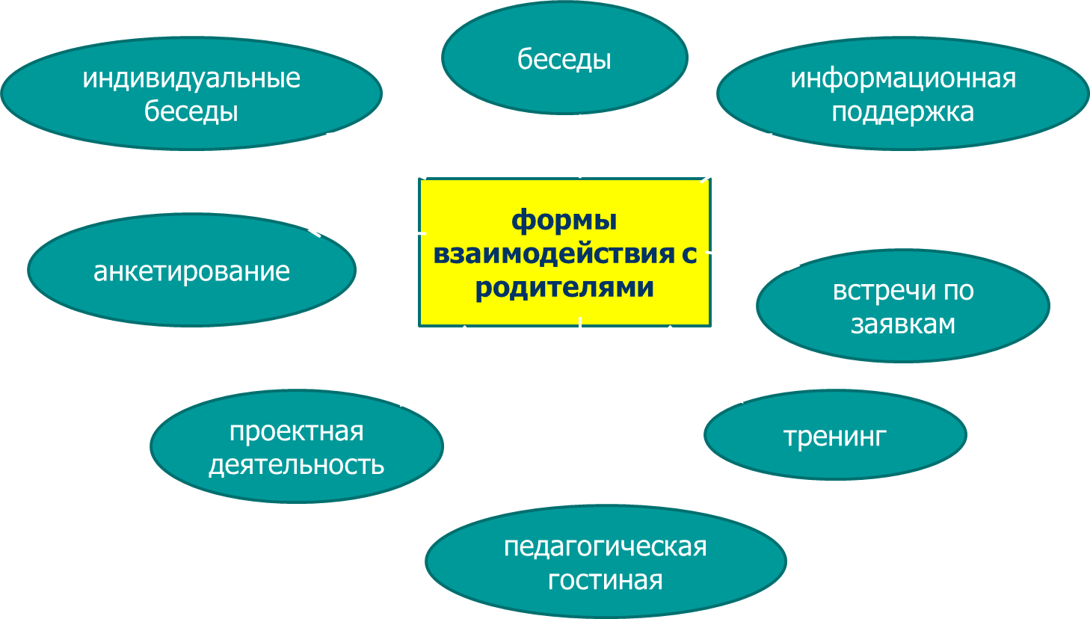

Нужно отметить, что для эффективности работы по развитию патриотических чувств необходимы следующие условия. Наличие развивающей среды, материально техническая база, наличие методических разработок, профессиональная компетентность педагога. Сочетания научности и в тоже время доступности материала, для овладения ими детьми.

Модель личностного развития, опосредованного совместной, деятельностью педагоги должны ориентироваться на интересы, возможности и склонности ребенка согласно данной статье Стандарта такая оценка индивидуального развития детей, прежде всего, является профессиональным инструментом педагога, которым он может воспользоваться при необходимости получения им информации об уровне актуального развития ребенка или о динамике такого развития по мере реализации Программы.

В статье предусмотрены задачи, для решения которых могут использоваться результаты педагогической диагностики:

1. индивидуализация образования, которая может предполагать поддержку ребенка, построение его образовательной траектории или коррекцию его развития в рамках профессиональной компетенции педагога;

2. оптимизация работы с группой детей.

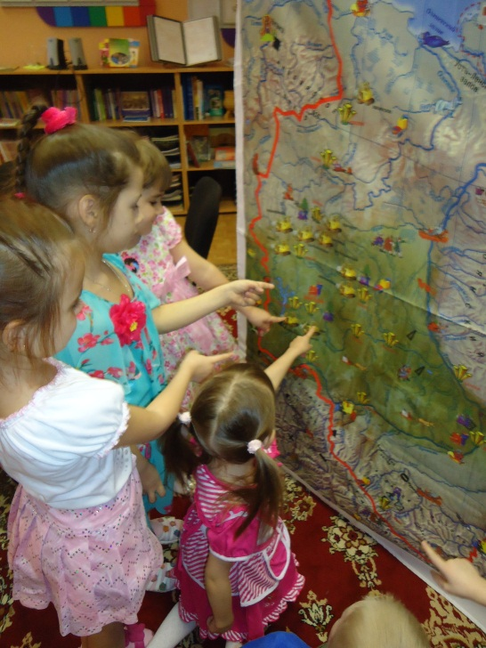Обращение к наследию воспитывает уважение к Земле, на которой живет ребенок, гордость за неё. Поэтому детям необходимо знать уклад жизни, быт, обряды, верования, историю своих предков, их культуру. Значение истории своего народа, родной культуры поможет в дальнейшем с большим вниманием, уважением и интересом относиться к истории и культуре других народов.

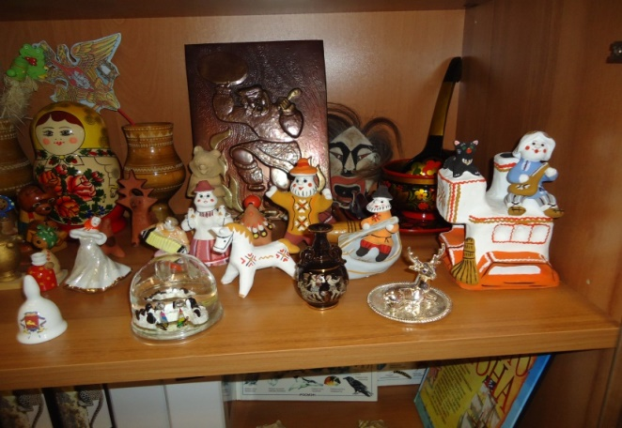

Список используемой литературы:

1. Амосова. B.C. Альбом якутские орнаменты / B.C. Амосов — Якутск 1989/
2. Габышев., Л.М. Материалы научно-творческой конференции по вопросам якутского декоративно прикладного искусства / Л.М. Габышев-Якутск 1966/
3. Григорьева Г.Г. Изобразительная деятельность дошкольников. / Г.Г. Григорьев - М., 1998/
4. Ефремова. Д.Г., Аржакова., В.К. Ознакомление дошкольников с Якутией / Д.Г.Ефремова. Д.Г.Аржакова. - Якутск 1998/
5. .3аборовская. И.В. Якутские изделия из дерева и бересты. Материалы научно-творческой конференции по вопросам декоративно прикладного искусства / И.В. Заборовская- Якутск 1966/
6. Ю.Захарова. Н.Р. Декоративное рисование в детском саду /Н.Р. Захарова. - Якутск 1991/
7. Каплан. Н.И., Барадулин. В.А. Якутские народные художественные промыслы (по материалам экспедиции в Якутию) /Н.И. Иванов. В.А.Барадулин., - Якутск 2000 /
8. Каплан. Н.И. Радость творчества ознакомление детей с народным искусством / Н.И.Каплан. - М., 1980/
9. Кулаковский. А.Е. Материалы для изучения верования якутов. — Записки якутского краевого географического общества / А.Е.Кулаковский., - Кн. 1. Якутск 1923/
10. Некрасова. Н.А. Народное искусство как часть культуры /Н.А. Некрасова. - М. 1983/
11. Неустроев. Б.Ф. Якутские орнаменты /Б.Ф.Неустроев. -Якутск 1994/
12. Оконешникова, А.П. Этнопсихологические особенности народов в воспитании детей / А.П. Оконешникова, - Пермь 2000/
13. Соломельнникова., О.А. Радость творчества ознакомление детей с народным искусством / О.А.Соломельнникова., - М. 2005/
14. Уткин. К.Д. Культура народа Саха / К.Д. Уткин. - Якутск 1998/
15. Хабарова. М.В. Народное искусство Якутии / М.В. Хабарова. - Ленинград 1981